Chủ đề 4 : QUÁ TRÌNH ĐẲNG TÍCH

I – TÓM TẮT LÝ THUYẾT
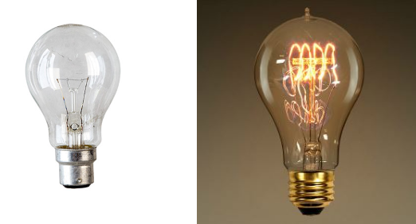
1. Khái niệm :
Quá trình đẳng tích là quá trình biến đổi trạng thái khi thể tích không đổi.
Ví dụ:
- Khí trơ bên trong bóng đèn dây tóc tăng nhiệt độ và áp suất khi sáng, thể tích không đổi
-Khí đun nóng trong bình kín
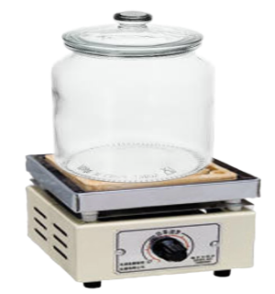
2. Biểu thức liên hệ :
Trong quá trình đẳng tích của một lượng khí nhất định, áp suất tỉ lệ thuận với nhiệt độ tuyệt đối.
(3) hay (4).
hằng số
Độ lớn của hằng số ở đây phụ thuộc vào lượng khí mà ta xét và thể tích của nó.
Chú ý:
- Ở điều kiện tiêu chuẩn (p = atm ≈ 1,013.10⁵ Pa; T = 273 K): 1 mol khí có thể tích V = 22,4 lít.
- Ở điều kiện chuẩn (p = 1 bar = 10⁵ Pa; T = 273K): 1 mol khí có thể tích V = 24,79 lít.
3. Đường đẳng tích
Đường biểu diễn sự biến thiên của áp suất theo nhiệt độ khi thể tích không đổi gọi là đường đẳng tích.
Dạng đường đẳng tích:
V₁=V₂

II – BÀI TẬP LUYỆN TẬP
1. Câu trắc nhiệm nhiều phương án lựa chọn ( 4,5 điểm )
Thí sinh trả lời từ câu 1 đến câu 18. Mỗi câu hỏi thí sinh chỉ chọn một phương án.
(Mỗi câu trả lời đúng thí sinh được 0,25điểm)
Câu 1: Khi làm nóng một lượng khí có thể tích không đổi thì
C. số phân tử trong một đơn vị thể tích tăng tỉ lệ thuận với nhiệt độ.
D. số phân tử trong một đơn vị thể tích giảm tỉ lệ nghịch với nhiệt độ.
A. áp suất khí không đổi.
B. số phân tử trong một đơn vị thể tích không đổi.
Câu 2: Đồ thị nào dưới đây biểu diễn quá trình đẳng tích của một lượng khí nhất định?

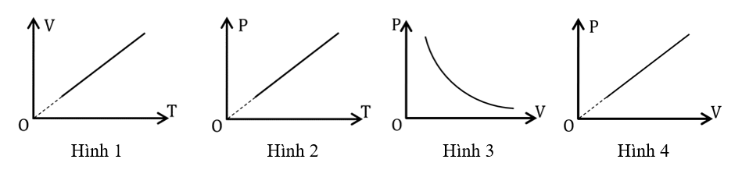
A. Hình 2 B. Hình 1 C. Hình 4 D. Hình 3
Câu 3: Quá trình biến đổi trạng thái của một lượng khí nhất định khi thể tích không đổi gọi là
A. quá trình đẳng tích. B. quá trình đẳng nhiệt.
C. quá trình đẳng áp. D. quá trình đoạn nhiệt.
Câu 4: Trong các hệ thức sau đây, hệ thức nào phù hợp với quá trình đẳng tích?
A. $\frac{p}{t}=hằng số.$ B. $\frac{p_{1}}{p_{2}}=\frac{T_{2}}{T_{1}}.$ C. p.V = hằng số. D. p ~ T.
Câu 5: Quá trình nào sau đây là quá trình đẳng tích?
A. Nhúng quả bóng bàn bị xẹp vào nước nóng thì nó phồng lên như cũ.
B. Thổi không khí vào một quả bóng bay.
C. Đun nóng khí trong một xi lanh có pittông kín.
D. Đun nóng khí trong một xi lanh hở.
Câu 6: Khi đun nóng đẳng tích một khối khí thêm 1 ºC thì áp suất khối khí tăng thêm 1/360 áp suất ban đầu. Nhiệt độ ban đầu của khối khí bằng
A.75 ⁰C. B. 90 ⁰C. C.87 ⁰C. D. 100 ⁰C.
Câu 7: Một khối khí có thể tích không đổi, áp suất bằng 3 atm ở 27 ºC. Tăng nhiệt độ của khối khí thêm 100 ºC thì áp suất của nó
A. giảm 1 atm. B. giảm 2 atm. C. tăng 2 atm. D. tăng 1 atm.
Câu 8: Một khối khí chứa trong một bình thủy tinh kín, dung tích không đổi. Khi bình đặt ở nhiệt độ T_{o} thì áp suất của khí trong bình là p_{o}. Áp suất p của khí trong bình ở nhiệt độ T được tính bởi biểu thức
A. $p= p_{o}\left(T-T_{o}\right)$. B. $p= p_{o}\frac{T+T_{o}}{2}$. C. $p= p_{o}\frac{T}{T_{o}}$. D. $p= p_{o}\frac{T_{o}}{T}$.
Câu 9: Một bình hình trụ đặt thẳng đứng, được đậy kín bằng một nắp có trọng lượng 20 N và đường kính 20 cm. Trong bình chứa khí ở nhiệt độ 100 ºC dưới áp suất bằng áp suất khí quyển 10⁵ N/m². Khi nhiệt độ trong bình giảm xuống còn 20 ºC, nếu muốn mở nắp bình cần một lực tối thiểu bằng
A. 575 N. B. 402 N. C. 694 N. D. 590 N.

Câu 10: Bên trong bóng đèn dây tóc có chứa khí trơ. Nhiệt độ của khí trong đèn khi đèn tắt bằng 25 ºC, khi đèn sáng bằng 323 ºC. Tỉ số áp suất khí trơ trong bóng đèn khi sáng và khi tắt bằng
A. 2 B. 5 C. 3,5 D. 4,5
Câu 11: Trong điều kiện thể tích không đổi, một lượng khí có nhiệt độ ban đầu là 27 °C, áp suất p_{o} cần đun nóng chất khí lên bao nhiêu độ để áp suất của nó tăng lên 2 lần.
A. 327 ºC. B. 230 ºC. C. 120°C. D. 500°C.

Câu 12: Van an toàn của một nồi áp suất sẽ mở khi áp suất của hơi trong nồi bằng 9 atm. Ở 20 ºC, hơi trong nồi có áp suất 1,5 atm. Van an toàn sẽ mở nhiệt độ của hơi trong nồi bằng

A. 2500 ºC. B. 1250 ºC.
C. 1485 ºC. D. 1800 ºC.
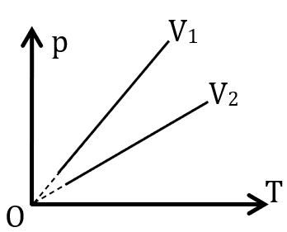
Câu 13: Trên đồ thị p – T vẽ hai đường đẳng tích của cùng một lượng khí xác định. Khẳng định nào dưới đây là đúng?
A. V₁ > V₂. B. V₁ < V₂.
C. V₁ = V₂. D. V₁ ≥ V₂.
Câu 14: Trong một bình kín chứa khí ở nhịêt độ 27 ⁰C và áp suất 2 atm, khi đun nóng đẳng tích khí trong bình lên đến 87 ⁰C thì áp suất khí lúc đó bằng
A. 1,5 atm. B. 14 atm. C. 2,4 atm. D. 0,5 atm.
Câu 15: Đun nóng đẳng tích một lượng khí tăng thên 80 K thì áp suất tăng thêm 25% so với áp suất ban đầu. Tìm nhiệt độ ban đầu của khối khí.
A. 730 K. B. 320 K. C. 120 K. D. 500 K.
Câu 16: Một bình đầy không khí ở điều kiện tiêu chuẩn (0 ºC; 1,013.10⁵ Pa) được đậy bằng một vật có khối lượng 2 kg. Tiết diện của miệng bình 10 cm². Tìm nhiệt độ lớn nhất của không khí trong bình để không khí không đẩy được nắp bình lên và thoát ra ngoài. Biết áp suất khí quyển là p_{o} = 10⁵ Pa.
A. 323,4 ºC. B. 121,3 ºC. C. 115 ºC. D. 50,4 ºC.

Câu 17: Ở 7 ºC, áp suất của một khối khí bằng 0,897 atm. Khi thể tích khí không đổi, để áp suất khối khí này tăng đến 1,75 atm thì nhiệt độ của khối khí này bằng
A. 300 ºC. B. 273 ºC C. 155 ºC. D. 175 K.
Câu 18: Một lốp xe máy được bơm căng không khí ở nhiệt độ 20 ºC và áp suất 2 atm. Khi để ngoài nắng, ở nhiệt độ 42ºC, thì áp suất khí trong lốp xe bằng bao nhiêu? Coi thể tích không đổi.
A. 4,8 atm. B. 2,2 atm. C. 2,15 atm. D. 1,25 atm.
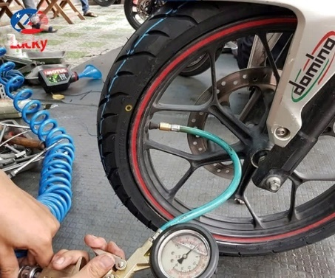
2. Câu trắc nghiệm đúng sai ( 4 điểm )
Câu 1: Lốp xe máy được bơm ở nhiệt độ 27 ºC tới áp suất 2 Bar. Khi đi ngoài trời nắng, nhiệt độ của lốp xe bằng 50 ºC. Bỏ qua sự dãn nở của lốp xe theo nhiệt độ, coi khí trong lốp xe không bị thoát ra ngoài.
a. Quá trình biến đổi của khối khí trong lốp xe là quá trình đẳng tích.
b. Tích của áp suất và thể tích khí trong lốp xe không đổi.

c. Mật độ phân tử khí trong lốp xe giảm khi nhiệt độ tăng.
d. Ở 50 ºC, áp suất của khí trong lốp xe đó bằng 3 Bar.
Câu 2: Một bình thủy tinh chứa không khí ở áp suất 10⁵ Pa, nhiệt độ 27 ºC. Miệng bình hình tròn, tiết diện 30 cm², hướng lên trên và được đậy kín bằng nắp có khối lượng 9 kg. Áp suất khí quyển bằng 10⁵ Pa, lấy g = 10 m/s². Người ta nung nóng khí trong bình bằng một bếp điện như hình :
a. Quá trình biến đổi của khối khí trong bình là quá trình đẳng tích.

b. Tỉ số giữa áp suất và nhiệt độ của khí trong bình tăng khi nhiệt độ tăng.
c. Nếu nhiệt độ của khí trong bình là 57 ºC thì áp suất khí bằng 1,1.10⁵ Pa.
d. Để nắp bình không bị đẩy lên, nhiệt độ cao nhất của khí trong bình chỉ có thể đạt 117 ºC.
Câu 3: Một bình bằng thủy tinh chịu nhiệt có nắp kín chứa 0,5 mol khí ở điều kiện chuẩn (25 ºC, 1 Bar), được nung nóng đến nhiệt độ 125 ºC. Biết 1 mol khí ở điều kiện chuẩn có thể tích bằng 24,79 lít.
a. Thể tích của khí trong bình bằng 13,5lít.
b. Khi nhiệt độ tăng, áp suất trong bình tăng .
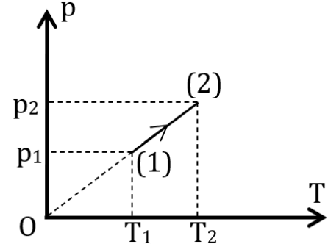
c. Tốc độ chuyển động nhiệt của các phân tử khí giảm trong quá trình nung nóng.
d. Khi nhiệt độ của khí trong bình là 125 ºC thì áp suất của nó bằng 1,5 Bar.
Câu 4: Một khối khí xác định biến đổi từ trạng thái (1) sang trạng thái (2) được biểu diễn trên hệ tọa độ p – T như hình vẽ. Ở trạng thái (1), khi nhiệt độ bằng 27 ºC, khối khí có áp suất bằng 0,8.10⁵ Pa và thể tích bằng 2,4 lít; áp suất của khối khí đó ở trạng thái (2) bằng 1,2.10⁵ Pa.

a. Thể tích của khối khí ở trạng thái (2) bằng 3,6 lít.
b. Nhiệt độ của khối khí ở trạng thái (2) bằng 150 ºC.
c. Khối khí có áp suất bằng 10⁵ Pa ở nhiệt độ 102 ºC.
d. Khi nhiệt độ của khí trong bình là 117 ºC thì áp suất của nó xấp xỉ bằng 1,5.10⁵ Pa.

3. Câu trắc nghiệm trả lời ngắn ( 1,5 điểm )
Thí sinh trả lời từ câu 1 đến câu 6
Mỗi câu trả lời đúng thí sinh được 0,25 điểm

Câu 1: Một bình được nạp khí ở 33°C dưới áp suất 300 Pa. Sau đó bình được chuyển đến một nơi có nhiệt độ 37°C, coi thể tích của bình không thay đổi. Áp suất của khí trong bình tăng bao nhiêu Pa?
Đáp án:
Câu 2: Cho một bình kín. Khi áp suất tăng 4 lần thì nhiệt độ trong bình tăng thêm 900 K, thể tích không đổi. Hỏi nhiệt độ ban đầu của khí trong bình là bao nhiêu ºC?
Đáp án:
Câu 3: Một săm xe máy được bơm không khí ở 20 ºC tới áp suất 2 atm. Săm chỉ có thể chịu được áp suất tối đa bằng 2,5 atm. Bỏ qua sự nở nhiệt của săm. Nhiệt độ của không khí trong săm có thể có giá trị lớn nhất bằng bao nhiêu ºC để săm không bị nổ?
Đáp án:

Câu 4: Một bình chứa 14 g khí Nitrogen ở nhiệt độ 27 °C và áp suất 1 atm. Sau khi nung nóng, áp suất trong bình chứa khí tăng lên tới 5 atm. Biết nhiệt dung riêng đẳng tích của Nitrogen bằng 742 J/(kg.K). Coi sự nở vì nhiệt của bình là không đáng kể. Độ tăng nội năng của khối khí trong quá trình nói trên bằng bao nhiêu kJ? (làm tròn đến một chữ số sau dấu phẩy thập phân).
Đáp án:

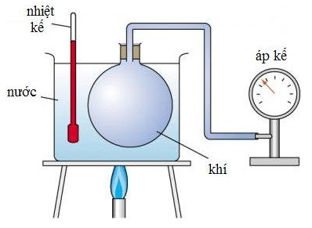
Câu 5: Một học sinh tiến hành thí nghiệm khảo sát sự phụ thuộc của áp suất p theo nhiệt độ tuyệt đối T theo sơ đồ như hình bên. Trong đó, bình thủy tinh hình cầu có nút kín, trong có chứa khí được nối thông với áp kế qua một ống nhỏ. Bình thủy tinh được nhúng trong một bình nước, nhiệt độ của nước được đo bởi một nhiệt kế. Đun nóng từ từ nước trong bình rồi ghi lại giá trị nhiệt độ t được chỉ bởi nhiệt kế và áp suất p được chỉ bởi áp kế thu được kết quả ở bảng sau:
t (ºC) | T (K) | p (x10⁵ Pa) | $$\frac{p}{T} (Pa/K)$$
28 |  | 1,00
58 |  | 1,10
75 |  | 1,15

Tỉ số p/T có giá trị trung bình xấp xỉ (làm tròn đến phần nguyên) bằng bao nhiêu Pa/K?
Đáp án:
Câu 6: Một xi lanh có pit-tông kín, bên trong có 20 cm³ không khí ở 27 ºC, áp suất 1 atm. Người ta truyền nhiệt cho khối khí theo hai giai đoạn: ban đầu, thả pit-tông tự do để khối khí giãn đẳng áp đến thể tích 30 cm³; sau đó cố định pit-tông đến khi áp suất của khí trong xi lanh bằng 1,2 atm thì dừng lại. Nhiệt độ cuối cùng của khối khí trong xi lanh bằng bao nhiêu ºC?
Đáp án:

